ОМВД россии по кронштадтскому

РАЙОНу Г. САНКТ-ПЕТЕРБУРГА

Телефон дежурной части (812) 311 02 02

ТРАВМПУНКТ ПРИ ГОРОДСКОЙ БОЛЬНИЦЕ № 36,
г. Кронштадт, ул. Газовый завод, д. 3
311-26-60

ОТДЕЛЕНИЕ СКОРОЙ МЕД.ПОМОЩИ ПРИ ГОРОДСКОЙ ПОЛИКЛИНИКЕ № 74
г. Кронштадт, ул. Восстания, д. 24
311-39-00

ВЫЗОВ СКОРОЙ ПОМОЩИ С МОБИЛЬНОГО ТЕЛЕФОНА :
МЕГАФОН МТС БИЛАЙН ТЕЛЕ2
03, 103, 112

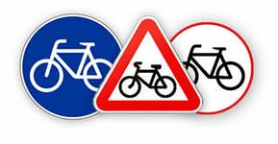
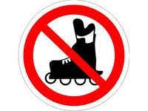

ГОСУДАРСТВЕННОЕ БЮДЖЕТНОЕ
ОБРАЗОВАТЕЛЬНОЕ УЧРЕЖДЕНИЕ
ДОПОЛНИТЕЛЬНОГО ОБРАЗОВАНИЯ ДЕТЕЙ
КРОНШТАДТСКОГО Р-НА САНКТ-ПЕТЕРБУРГА
ДДТ «ГРАД ЧУДЕС»
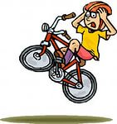
КАТАЙСЯ
ПО ПРАВИЛАМ !
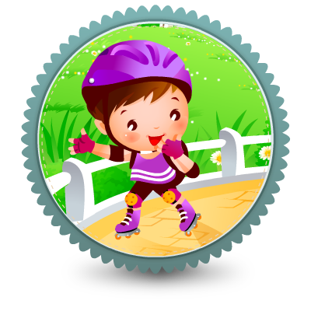

ОГИБДД ОМВД РОССИИ ПО КРОНШТАДТСКОМУ РАЙОНУ
г. САНКТ-ПЕТЕРБУРГА
2014 г.

ПАМЯТКА ЮНОГО УЧАСТНИКА ДОРОЖНОГО ДВИЖЕНИЯ

Дорогой друг!
Велосипедные прогулки, катание на роликах и самокатах – приносят массу удовольствий и радостей! Но что бы твой путь был безопасным нужно соблюдать важные правила.

- Прежде чем совершить прогулку на велосипеде, необходимо научиться, как следует управлять данным транспортным средством, а также убедиться в исправности рулевого управления и тормозов. В темное время суток на велосипеде обязательно должен гореть фонарь (фара) белого цвета спереди и красный фонарь или светоотражатель сзади. Водителю необходимо одевать защитный шлем.
- Нельзя выезжать на проезжую часть дороги на велосипедах до 14 лет.
- Детям старше 14 лет и знающим Правила дорожного движения нужно двигаться по велосипедным дорожкам, а при их отсутствии допускается движение велосипедистов по обочине или правому краю проезжей части в один ряд не далее 1 метра от края.
- Запрещается перевозить пассажиров на раме или багажнике, а также перевозить груз, мешающий управлению.
- Запрещается ездить, не держась за руль, и двигаться с большой скоростью.
- По пешеходному переходу следует двигаться только пешком, ведя велосипед за руль.

- Для велосипедистов действуют те же правила проезда перекрестков, что и для автомобилистов. Не забывай показать рукой направление поворота перед тем, как повернуть.
- Для безопасного совершения разворота нужно сойти с велосипеда и перевести его руками рядом с пешеходной дорожкой. После этого можно продолжать на велосипеде движение в нужном направлении.

ЗАПОМНИ!
Велосипед, является
транспортным средством, и
поэтому сев за руль велосипеда ты
считаешься водителем и должен
соблюдать все правила дорожного
движения!

ПРАВИЛА КАТАНИЯ
НА РОЛИКОВЫХ КОНЬКАХ

- Если Вы любите кататься на роликовых коньках – также соблюдайте правила дорожного движения, так как вы относитесь к пешеходам.
- Ролики не являются транспортным средством, поэтому на них нельзя кататься по проезжей части дороги. Катание во дворе и по тротуару, по дорожкам в парке Правила дорожного движения не запрещают, но все же, самое подходящее место для этого – специально оборудованные ролледромы.

- Помните, что перед тем, как пересечь проезжую часть по обозначенному пешеходному переходу, Вы обязаны убедиться в отсутствии приближающихся транспортных средств. Категорически запрещается выезжать на роликовых коньках на проезжую часть без предварительной остановки на тротуаре.
- Катаясь на роликах, самокатах нужно правильно вести себя по отношению к прохожим: вовремя подавать звуковой сигнал, соблюдать меры предосторожности (сбавлять скорость, объезжая маленьких детей, женщин с детьми, пожилых людей).
- Двигайся по правой стороне тротуаров. Обгоняй пешеходов и других роллеров слева. Всегда уступай дорогу пешеходам.
- Используй средства защиты –наколенники, налокотники, накладки на запястье и шлем.
- Следует избегать места для катания, где могут быть лужи или мокрый асфальт. Это нарушит сцепление колесиков с дорогой, и ролики будут скользить.
- Катаясь на роликах, контролируй скорость и свои движения!
- При недостаточном навыке передвижения на роликовых коньках выезд на улицы города недопустим!

Соблюдение правил дорожного движения поможет сохранить Вашу жизнь и здоровье!
БЕРЕГИТЕ СЕБЯ!

